8 класс
Типы воздушных масс. Циклоны и антициклоны
- Заполните таблицу «Свойства воздушных масс»
Воздушные массы |  | Температура | Влажность
ЭВМ |  | высокая | влажная
ТВМ | Континентальная
ТВМ | Морская
УВМ | Континентальная
УВМ | Морская

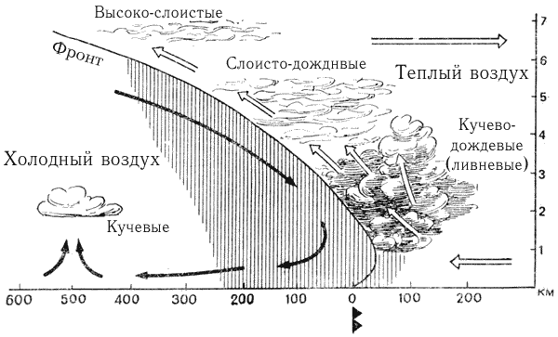
- Подпишите атмосферный фронт, изображённый на рисунке:

______________________________________________________

- Подпишите атмосферное давление внутри циклона и антициклона и определите, на каком из рисунков циклон и антициклон
?

?


 

